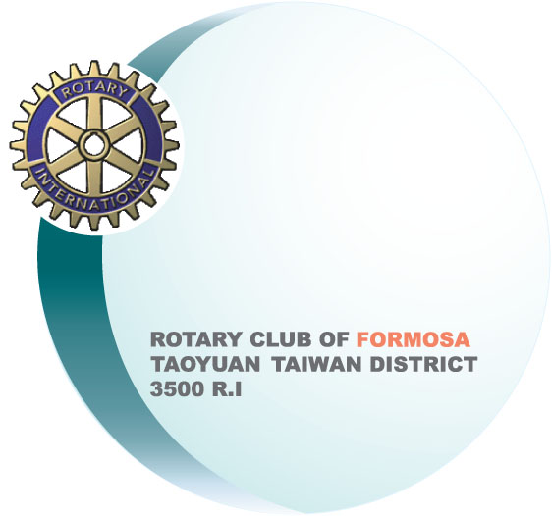
桃園福爾摩莎扶輪社 函
國際扶輪三五○○地區
桃園福爾摩莎扶輪社
社館：330桃園市中山路507巷60弄6號
電話：(03) 332-1697
傳真：(03) 262-6200
郵箱：formosa.club@gmail.com

ROTARY CLUB OF TAOYUAN FORMOSA
TAIWAN DISTRICT 3500 R.I.
TEL：(03) 332-1697
FAX：(03) 262-6200
E-Mail：formosa.club@gmail.com
網址：http://www.formosaclub.org.tw

中華民國 101 年 10月01日
福爾摩莎字第 10106000005 號
受 文 者：桃園縣政府社會局
桃園縣政府教育局
桃園縣議會
桃園市民代表會
國際扶輪3500地區總監辦事處
副 本：桃園第四分區助理總監 林晉祿AG Net
桃園蘆竹扶輪社
桃園鳳凰扶輪社

主 旨 ：檢送2012-13年度聯合辦理社區服務識字教育計劃朗讀競賽，請核備。

說 明 ：101年11月24日(星期六)假桃園市新埔國民小學辦理國際扶輪3500地區桃園市第三屆扶輪盃國小學生國語朗讀競賽。詳如附件。

附 件 ：一、國際扶輪3500地區桃園市第三屆扶輪盃國小學生國語朗讀競賽實施辦法。
二、國際扶輪3500地區桃園市第三屆扶輪盃國小學生國語朗讀競賽
參賽須知。

桃園福爾摩莎扶輪社
社長 簡添福 Curtis

